**Bitácora personal**

**Caram Sodano Matías – 7° 2° Aviónica Comisión A – Proyecto: VIA**

**11/4 (viernes 11 de abril)**

empiezo a buscar sponsors y recopilar información

**18/4 (viernes 18 de abril)**

Me contacto con anses, swissmedical, entre otras y recopilo información

**22/4 (martes 22 de abril)**

Luego de definir nuestros puestos, me dedico a tomar cursos de programación y diseño web

**23/4 (miércoles 23 de abril)**

Comienzo con el aprendizaje y elaboración del sitio web

**29/4 (martes 29 de abril)**

Continuo con el aprendizaje de programación

**6/5 (martes 5 de mayo)**

Continuo con el aprendizaje de programación

término curso de HTML y CSS

Inició con el curso de Java script

**9/5 (viernes 9 de mayo)**

Nos comunicamos con una organización de ayuda a la gente no vidente para acordar una reunión. Esto con el fin de obtener su apoyo.

**14/5 (miércoles 14 de mayo)**

luego de un largo aprendizaje, continuó con el desarrollo del sitio web, consigo q tenga un estilo compacto y cómodo en todos los dispositivos

**30/5 (viernes 30 de mayo)**

Realizamos una reunión con la directora de la organizaciónASAC, una organización que ayuda a la gente no vidente. La razón de la reunión fue la de recopilar y reunir información sobre algunos de los problemas que la gente no vidente debe afrontar en su día a día para poder implementarla en distintos aspectos de nuestro proyecto. Además, acordamos vernos de nuevo para que nos den su feedback de futuras actualizaciones o avances.

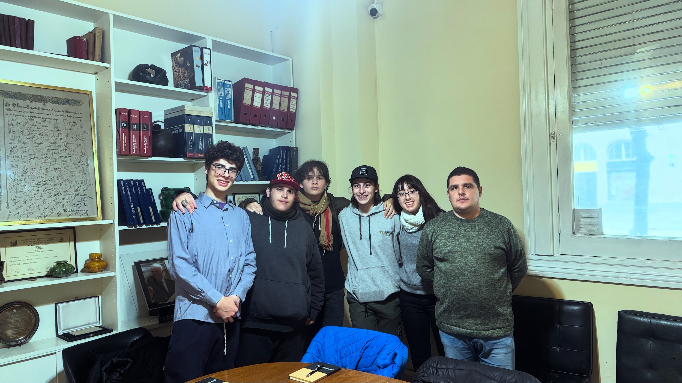  
**3/6 (martes 3 de junio)** Inicio las mejoras gracias a la información obtenida en ASAC

**4/6 (miércoles 4 de junio)** Trabajo en mejorar accesibilidad web y compatibilidad con otros dispositivos

**10/6 (martes 10 de junio)** Investigó herramientas de navegación asistida y actualizó la parte técnica de la página.

**11/6 (miércoles 11 de junio)** Me enfoco en el diseño de la página principal y en los ajustes principales.

**17/6 (martes 17 de junio)**comienzo funciones interactivas con JavaScript.

**18/6 (miércoles 18 de junio)** Limpio código y corrijo errores de compatibilidad.

**24/6 (martes 24 de junio)** Pruebas de accesibilidad, ajustes de botones y enlaces accesibles.

**25/6 (miércoles 25 de junio)** Actualizo contenido

**1/7 (martes 1 de julio)** Actualizo la pagina y reorganizo contenido técnico.

**2/7 (miércoles 2 de julio)** Agrego explicaciones sobre los componentes del proyecto.

**8/7 (martes 8 de julio)**Agrego modelo 3d de los lentes para integrar a la pagina.

**11/7 (viernes 11 de julio)**Le hago consultas al profesor Guido Larrea de la ASAC

**15/7 (martes 15 de julio)** Hago mejoras basadas en las sugerencias del profesor de la ASAC.

**18/7 (viernes 18 de julio)** Actualizo documentación interna del proyecto.

**5/8 (martes 5 de agosto)** Retomamos el proyecto luego del receso. Reorganizo tareas y actualizo lo que me quedaba pendiente.

**6/8 (miércoles 6 de agosto)** Empiezo a trabajar en el modelado de los lentes.

**12/8 (martes 12 de agosto)** Avanzó con detalles del modelado 3D y preparó el archivo para impresión.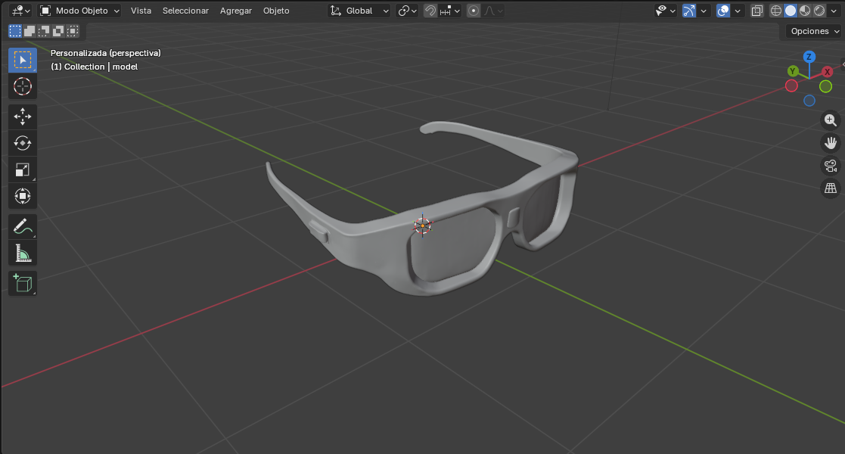

**15/8 (viernes 15 de agosto)** Inició la primera impresión 3D de los lentes.  
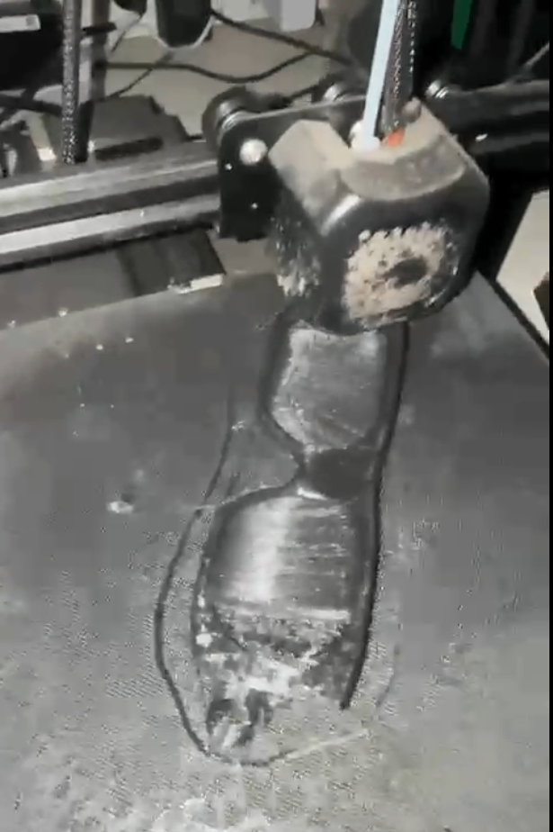

**19/8 (martes 19 de agosto)** Detecto fallas en el modelo y comienzo a modificarlo para reimprimir.

**22/8 (viernes 22 de agosto)** Realizó nuevas pruebas de impresión. Cada impresión toma casi 23 horas.

**26/8 (martes 26 de agosto)** Continúo con las impresiones, habiendo impreso mas de 8 piezas

**27/8 (miércoles 27 de agosto)** Realizó el post procesado de la pieza: lijado, pulido y limpieza.

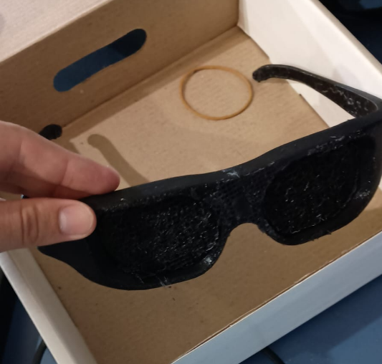

**2/9 (martes 2 de septiembre)** Ayudó a armar el circuito de la cámara y del sensor. Comenzamos a probarlos.

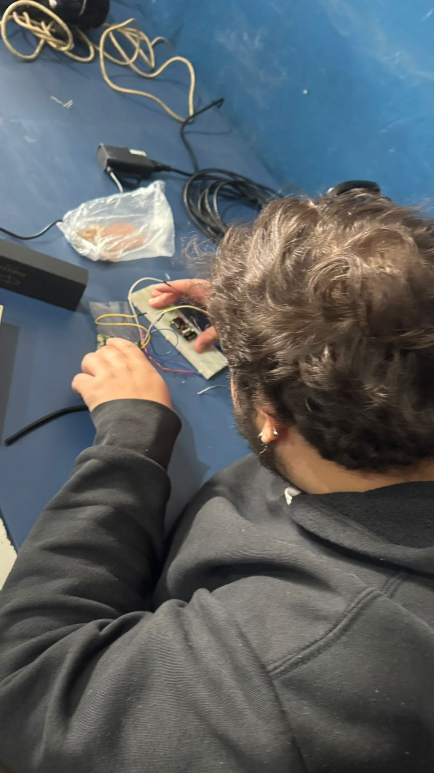

**3/9 (miércoles 3 de septiembre)** Ayudo en el ensamblado del proyecto: colocamos la cámara y el sensor en los lentes.

**9/9 (martes 9 de septiembre)** Intento desarrollar una IA alternativa para el proyecto, buscando mejorar la que ya tenemos.

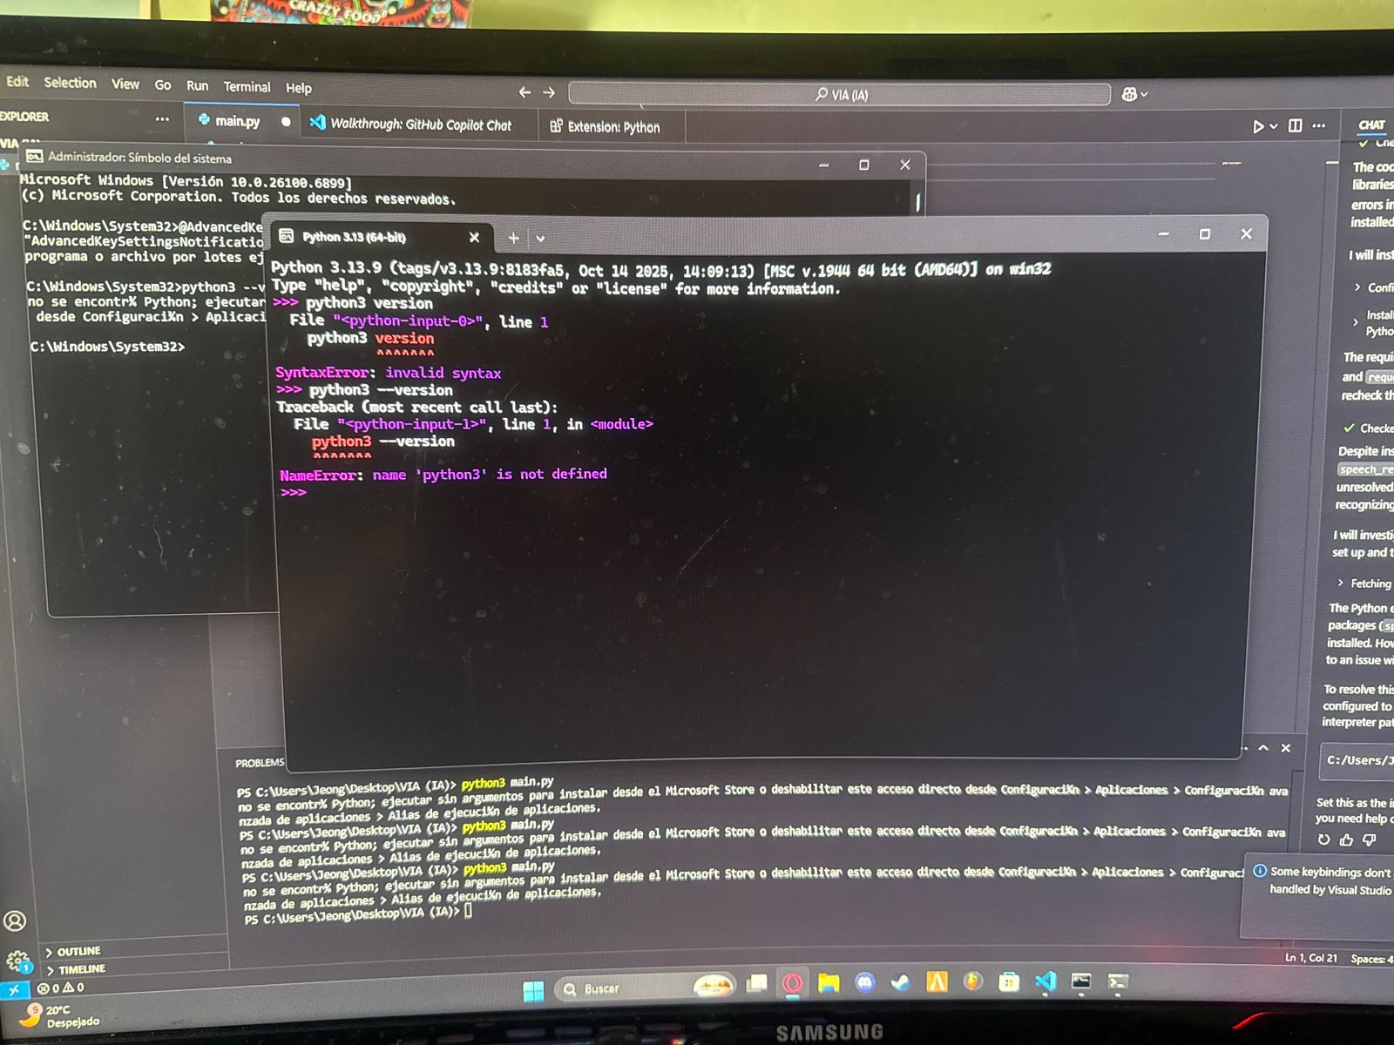

**10/9 (miércoles 10 de septiembre)** Realizo pruebas de funcionamiento de la IA y comparo resultados con la hecha por mi compañera.

**16/9 (martes 16 de septiembre)**Pido material termocontraible para agregar a los lentes.

**17/9 (miércoles 17 de septiembre)** Creé un nuevo apartado con información en la pagina.

**23/9 (martes 23 de septiembre)**Pruebo la resistencia de la pieza y la impresión es muy resistente.

**24/9 (miércoles 24 de septiembre)**Pongo material termocontraible en los lentes, pero no se termocontrae porque el material estaba viejo.

**30/9 (martes 30 de septiembre)** Debo rehacer los lentes por novena vez e iniciar un nuevo proceso de impresión y lijado.

**1/10 (miércoles 1 de octubre)** Vuelvo a realizar el post procesado y preparo la nueva pieza para ensamblar.

**7/10 (martes 7 de octubre)** Pongo otra vez el material termocontraible, esta vez funciona correctamente.

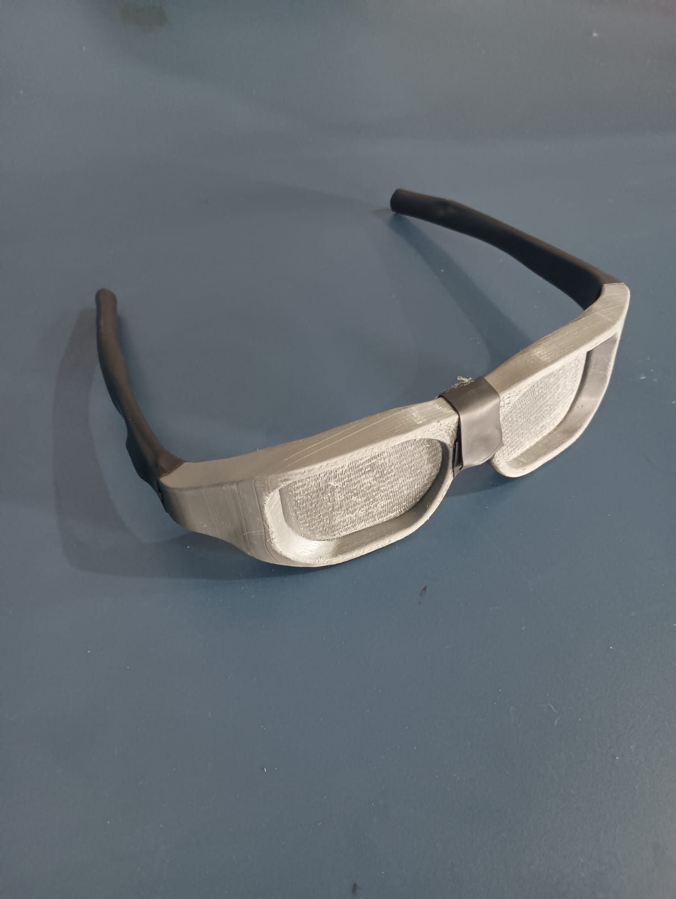

**8/10 (miércoles 8 de octubre)**Finalizo la version final de los lentes

**14/10 (martes 14 de octubre)** Ayudó con el armado de los lentes con el sensor y la cámara.

**15/10 (miércoles 15 de octubre)** Preparamos los detalles finales del proyecto.

**29/10 (miércoles 29 de octubre)** Volvemos a ASAC para mostrar los avances.  
 Nos dan nuevas ideas para futuras mejoras y les pido que sean nuestros sponsors.

**5/11 (miércoles 5 de noviembre)** Revisamos el estado final del armado, limpio detalles y preparo cosas para la muestra.

**10/11 (lunes 10 de noviembre)** Últimos ajustes antes de la muestra. Dejamos todo el equipo listo para la presentación.  
  
**14/11 y 15/11 (Viernes 14 y Sabado 15 de noviembre)**

Exposición

